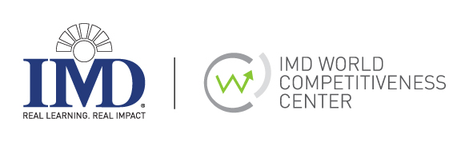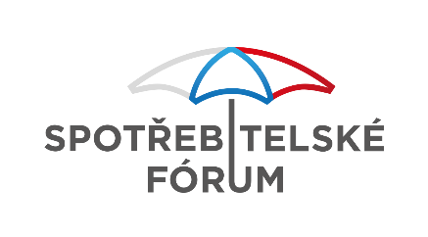
Praha 1.10. 2020
ČR se v žebříčku IMD digitální konkurenceschopnosti posunula o dvě místa vzhůru
Zapsaný ústav Spotřebitelské fórum coby odborný spolupracující partner za Českou republiku a švýcarský International Institute for Management Development (IMD) dnes společně zveřejnily výsledky čtvrtého ročníku žebříčku digitální konkurenceschopnosti. Jde o hodnocení posuzovaných zemí doplňující tradiční žebříček konkurenceschopnosti, jenž institut IMD vydává již tři desetiletí. Žebříček porovnává konkurenceschopnost v digitální oblasti u 63 ekonomik světa. Srovnání vychází z 52 indikátorů. Z toho je 32 indikátorů založeno na dostupných statistických údajích a zbývajících 20 indikátorů vychází z průzkumu mezi předními manažery v jednotlivých zemích. Žebříček je celosvětově přístupný od 1. 10. 2020 9:00 CELČ na: www.imd.org/wcc.
Podle autorů žebříčku bude v důsledku pandemie COVID19 budoucí ekonomický vývoj jednotlivých zemí více než kdy dříve ovlivňován digitální konkurenceschopností. Aktuální postavení v žebříčku tak může napovídat o schopnostech jednotlivých zemí nastoupit v následujících letech na trajektorii ekonomického růstu.
Pořadí na prvních dvou příčkách žebříčku digitální konkurenceschopnosti zůstává stejné jako v loňském ročníku. Na prvním místě jsou USA, zejména díky excelentní pozici v oblasti koncentrace vědeckých kapacit a kapitálu. Druhý Singapur naopak vyniká coby globální magnet lákající talenty a nabízí nejlepší regulatorní rámec pro rozvoj nových technologií. Celosvětově třetí Dánsko vystřídalo na pozici nejlépe hodnocené evropské země Švédsko, které se posunulo na čtvrtou příčku. Obě severské země dominují zejména ve způsobu zapojení IT technologií do života svých občanů. Mezi první desítku zemí patří také Hong Kong, Švýcarsko, Nizozemské království, Jižní Korea, Norsko a Finsko. Ve druhé desítce se letos vzhůru posunul Taiwan (11. místo), Spojení království (13.), Čína (16.) a Rakousko (17.). Z našich sousedních zemí se tak Rakousko stalo nejúspěšnějším státem v digitální konkurenceschopnosti a předběhlo Německo, které skončilo na 18. místě.
Česká republika si v žebříčku polepšila o dvě pozice na celkové 35. místo a smazala tak alespoň částečně propad v loňském žebříčku o čtyři pozice. Nadále před námi zůstává Polsko, které si v letošním žebříčku polepšilo o jednu příčku a obsadilo 32. místo. Maďarsko na 47. příčce a Slovensko na 50. pozici si v letošním žebříčku naopak pohoršili a zůstávají v konkurenceschopnosti v digitální oblasti za Českou republikou.
„Z jednotlivých dílčích kritérií patří mezi přednosti České republiky například rozšířenost robotů, ve které jsme nadále na velmi lichotivé na 16 příčce. Celosvětově 19. místo nám patří také v ukazateli zapojení robotů do vzdělávání i vědy a výzkumu (R&D). Dobré umístění, i když oproti loňskému roku s mírným propadem o tři pozice, jsme zaznamenali také v celkovém počtu R&D výzkumníků přepočteném na počet obyvatel, v čemž jsme na 20. pozici.“ vysvětluje Kryštof Kruliš ze Spotřebitelského fóra, které s institutem IMD spolupracuje. „Náš celkový výsledek v digitální konkurenceschopnosti nadále snižuje zejména regulatorní prostředí pro podnikání, kde se například v obtížnosti založení podnikání (56. místo) či ve vymáhání smluvního práva (52. místo) dlouhodobě řadíme v žebříčku IMD mezi nejhorší ze sledovaných zemí. Poprvé se nám naopak podařilo alespoň mírně vylepšit pozici v oblasti e-governmentu, ve kterém jsme zaznamenali vzestup z loňského 45. místa na letošní 35. pozici. Tento pozitivní posun je ovšem v celkovém vyjádření smazán naopak propadem na aktuální 42. pozici v oblasti kybernetické bezpečnosti, ve které se nám dosud spíše dařilo a v loňském žebříčku jsme ještě dosáhli na 27. místo. Negativní hodnocení získává Česká republika také za nedostatečnou schopnost využívat při zavádění nových technologií partnerství veřejného a soukromého sektoru (55. místo). Z uživatelského pohledu srovnání také ukazuje, že relativně k našemu postavení v žebříčku, máme nadále vyšší rozšířenost chytrých telefonů (celkové 27. místo), ale zaostáváme v rozšíření tabletů (45. místo).“ dodává Kruliš.

Kontaktní osoba:
Kryštof Kruliš,
předseda správní rady Spotřebitelského fóra
info@spotrebitelskeforum.cz

Spotřebitelské fórum, z.ú. je otevřená nezisková platforma pro komunikaci mezi občany, občanskými sdruženími, firmami a státem. Propojujeme spotřebitelské organizace a firmy působící na domácím trhu s cílem hájit zájmy českých spotřebitelů zejména v oblastech jako je maloobchod, sdílená ekonomika, e-commerce, realitní trh nebo finanční služby. Další informace na: http://www.spotrebitelskeforum.cz/

